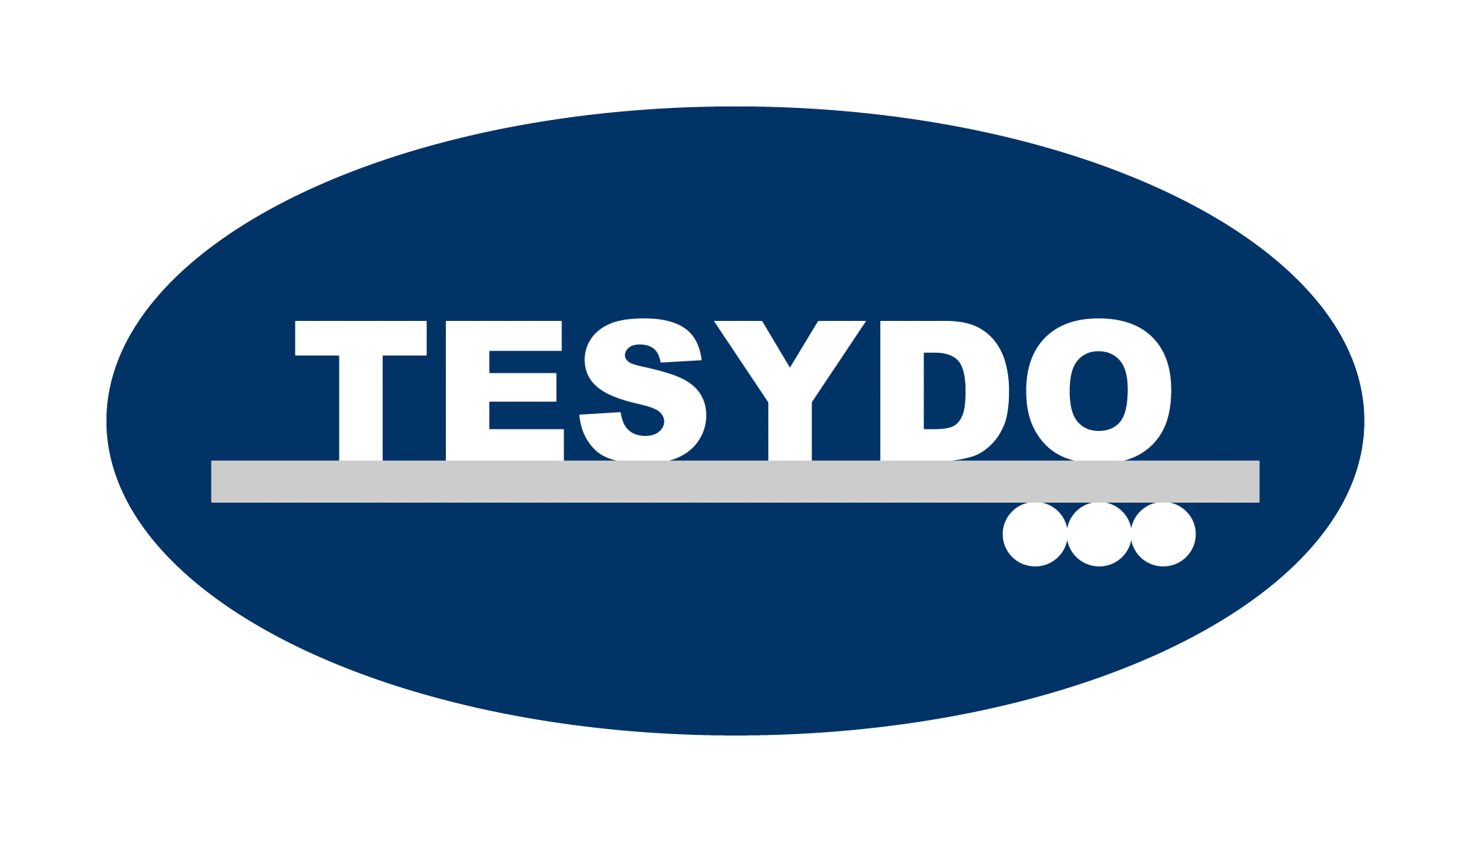
TESYDO, s.r.o.
Mariánské nám. 617/1, 617 00 Brno, Česká republika (CZ)
*/ Člen AIO, HK, TNK, CWS ANB (člen EWF, IIW a IAB) /*
*/ Member of AIO, HK, TNK, CWS ANB (member of EWF, IIW and IAB) /*
Technická, školící, zkušební, certifikační a inspekční činnost
Technical, training, testing, certification and inspection activity
Zkušební orgán, Certifikační orgán, Inspekční orgán
Testing Body, Certification Body, Inspection Body

AO263/OS2378/NB2378 Autorizovaná osoba/Oznámený subjekt/Notifikovaná osoba (AO/OS/NB)
Authorized Body/Notified Body (AB/NB)/

V á s z v e n a

p o ř á d a n o u n a š í s p o l e č n o s t í

pro projektanty, konstruktéry, technology, svářečské i stavební dozory,
inspektory a kontrolory, výrobce, pracovníky výroby a montáže, revizní techniky,
manažery, auditory, technické a marketingové pracovníky firem

BEZPEČNOST, TRVANLIVOST, ŽIVOTNOST, SPOLEHLIVOST
A KVALITA VÝROBKŮ I TECHNICKÝCH ZAŘÍZENÍ
(navrhování, dimenze a výpočty, provádění - výroba, kontrola i zkoušení, svařování a zvláštní technologické procesy, technické konstrukční materiály, tepelné zpracování, povrchová úprava, kvalifikace postupů výroby a personálu, kritéria rizik pro provoz výrobků i posuzování shody aj.).

(Stavební, strojní výrobky, tlaková, plynová zařízení, zdvihací, transportní
i dopravní zařízení, energetická, teplárenská, chemická zařízení, technologická
zařízení a jejich navrhování, provádění, výroba, montáž, provoz a dokumentace)

SPORT - V - HOTEL Hrotovice u Třebíče

21. a 22. března 2017

ÚČEL A CÍL KONFERENCE

Cílem konference je seznámit technickou veřejnost s problematikou a požadavky na dokumentaci (projekci, konstrukci, výpočtů, designu), bezpečnosti, trvanlivosti, spolehlivosti, životnosti i kvality výrobků, technologických, výrobních postupů výroby, kontrolních, zkušebních postupů výrobků a montáže výrobků i technických zařízení dle předpisu legislativy i výrobkových norem, s požadavky na výrobu, montáž, zajišťování kvality a provádění kontrolní i zkušební činnosti při zhotovování dílců i konstrukcí výrobků a technických zařízení (stavebních, strojních, technologických, dopravních, transportních, konstrukcí zařízení pro energetiku i teplárenství, tlakových, plynových, chemických, elektrických a zdvihacích zařízení), včetně požadavků na jejich provoz, údržbu, kontrolu i zkoušení, ev. diagnostiku při provozu, na provádějící kvalifikovaný personál, tj. v souladu s požadavky na bezpečnost, spolehlivost i životnost výrobků, vyhrazených technických a vybraných zařízení i stanovených výrobků a technických zařízení k posuzování shody dle legislativy, právně-technických předpisů ČR, EU i harmonizovaných a výrobkových norem ČSN, EN a ISO aj.

Odborný garant konference: Ing. Vladimír Kudělka, Ph.D, jednatel TESYDO, s.r.o.
generální manažer

Organizační garanti konference: Ing. Jan Opletal, manažer vzdělávání
Ing. Zdeněk Balej, manažer zkušební organizace
Ing. Petr Kadrnka, manažer IT a dokumentace

ČASOVÝ PROGRAM KONFERENCE:

Pondělí 20. března 2017:

do 21.00 hodin příjezd, ubytování, večeře pro účastníky, kteří dojedou v pondělí.

Úterý 21. března 2017: Středa 22. března 2017:

8.00 - 9.00 hodin prezence, snídaně 7.00 - 8.30 hodin snídaně
9.00 hodin zahájení konference 8.30 - 10.00 hodin odborné přednášky
10.00 - 12.00 hodin odborné přednášky 10.00 - 10.15 hodin přestávka
12.00 - 13.15 hodin přestávka na oběd 10.15 - 12.00 hodin odborné přednášky
13.15 - 15.00 hodin odborné přednášky 12.15 - 13.15 hodin přestávka na oběd
15.00 - 15.15 hodin přestávka 13.30 - 14.30 hodin odborné přednášky
15.15 - 18.30 hodin odborné přednášky 14.30 - 16.00 hodin panelová diskuse
19.30 hodin večeře - raut
20.30 hodin společenský večer, raut

ORGANIZAČNÍ POKYNY:

Místo konání: SPORT – V – HOTEL Hrotovice
Nám. 8. května 219, Hrotovice u Třebíče
(viz plán na 4. straně pozvánky)

Doprava: individuální, vlastními dopravními prostředky

Účastnický poplatek: 5.000,- Kč včetně 21% DPH
V ceně účastnického poplatku jsou zahrnuty náklady na technické a organizační zabezpečení konference, včetně sborníku přednášek a dalších materiálů. Při neúčasti účastnický poplatek nevracíme, veškeré materiály zašleme poštou!! Každý účastník semináře obdrží osvědčení o účasti na konferenci.

Platba: Úhradu proveďte na účet č. 2052325359/0800 u České spořitelny, a.s.
variabilní symbol: 20170321

Výjimečně je možné zaplatit účastnický poplatek u prezence – nutno předem dohodnout na tel. č. 511 188 901, p. Iva Maršová, ekonomka společnosti.

Přihláška: Závaznou přihlášku s potvrzením o zaplacení účastnického poplatku
zašlete nejpozději do 10.03.2017 na:
e-mail: info@tesydo.cz, pavlicova@tesydo.cz
nebo na adresu: TESYDO, s.r.o., Mariánské nám. 617/1, 617 00 Brno

Další informace : Ing. Jan Opletal, manažer vzdělávání, mob.: 603 576 904, tel. 511 188 904
Mgr. Martina Pavlicová, zástupkyně manažera vzdělávání, tel.: 511 188 902

Úhrada za nocleh není zahrnuta v účastnickém poplatku, hradí si jej každý účastník sám!
Je zabezpečena dostatečná kapacita ubytování, včetně stravování.

Dle zájmu účastníků připravujeme v rámci společenského večera sportovní soutěže a raut!

ORIENTAČNÍ PLÁN :

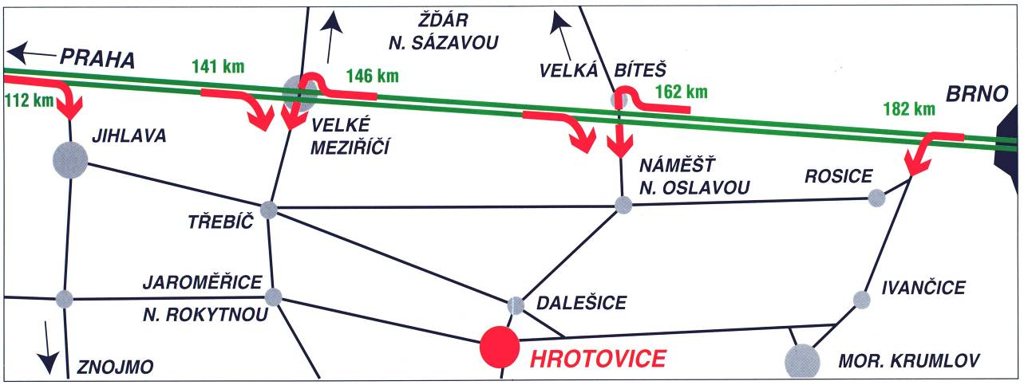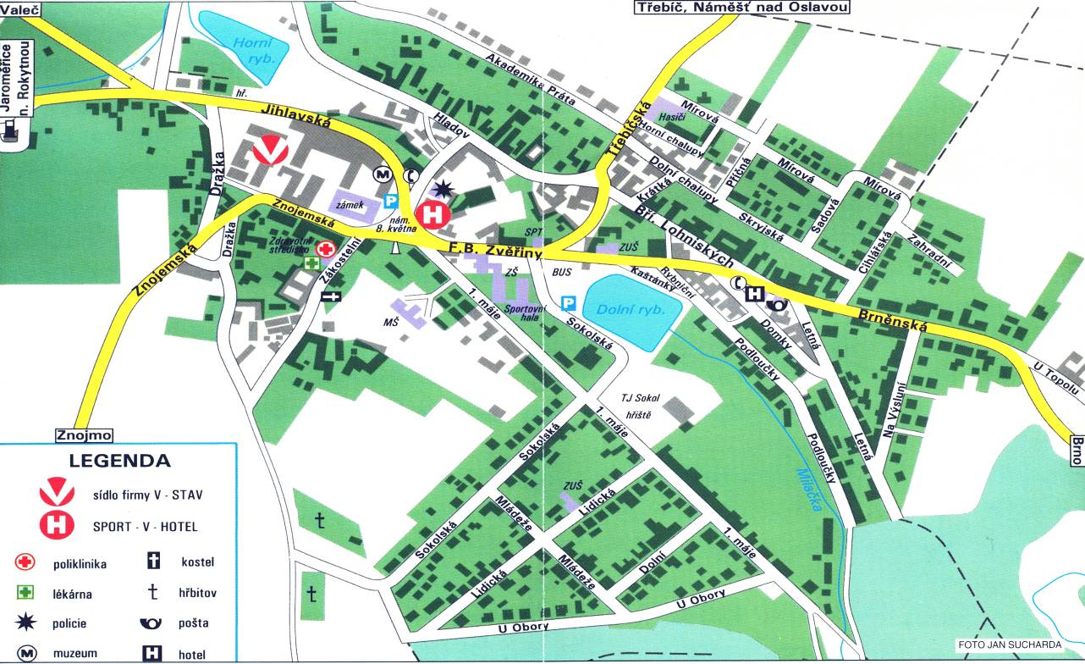
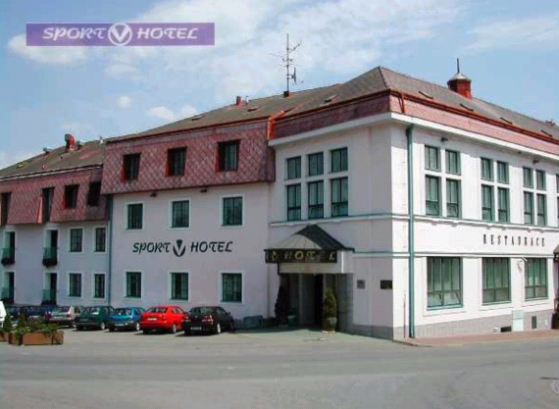

*** SPORT - V - HOTEL ***

Nám. 8. Května 219, Hrotovice

Cena ubytování | Kč/noc
jednolůžkový pokoj | 1 150,-
sám na vícelůžk. pokoji | 1 350,-
dvoulůžkový pokoj | 1 980,-
třílůžkový pokoj | 2 970,-
čtyřlůžkový pokoj | 3 960,-
Dvoulůžkový pokoj LUX | 2 680,-

V ceně ubytování je zahrnuta snídaně.

www.hotel-hrotovice.cz, e-mail: hotel@vstav.cz tel.: +420 568 860 013-16, fax.: +420 568 860 014
TECHNICKÁ KONFERENCE TESYDO 2017

Místo konání: SPORT - V - Hotel Hrotovice u Třebíče (www.hotel-hrotovice.cz)
Termín konání: 21.03. až 22.03.2017

Téma: BEZPEČNOST, TRVANLIVOST, ŽIVOTNOST, SPOLEHLIVOST A KVALITA VÝROBKŮ I TECHNICKÝCH ZAŘÍZENÍ

Tématické okruhy přednášek a článků ve sborníku:

1. Legislativa k provádění, uvádění na trh a do provozu dílců, konstrukcí výrobků a technických zařízení ve spojení se zák. č 90/2016 Sb., č. 91/2016 Sb. a zák. 22/1997 Sb.
2. Eurokódy, význam a užití v praxi, vazba na výrobkové normy pro stavební, strojní výrobky, konstrukce energetických, transportních, zdvihacích, plynových, elektrických, tlakových, chemických a dopravních zařízení.
3. Konstrukční materiály pro kovové konstrukce stavebních a strojních výrobků a technických i technologických zařízení, kritéria a zásady pro použití.
4. Konstrukční materiály pro tlaková zařízení, kritéria a zásady pro použití i PED.
5. Konstrukční materiály pro chemická zařízení, kritéria a zásady pro použití i PED.
6. Lopatkové stroje, rozdělení a použití v praxi, zásady pro navrhování a provoz.
7. Vodní turbíny, rozdělení a použití v praxi, zásady pro navrhování a provoz.
8. Parní turbíny, rozdělení a použití v praxi, zásady pro navrhování a provoz.
9. Spalovací turbíny, rozdělení a použití v praxi, zásady pro navrhování a provoz.
10. Tlaková zařízení, rozdělení a použití v praxi, zásady pro navrhování a provoz dle požadavků PED.
11. Plynová zařízení, rozdělení a použití v praxi, zásady pro navrhování a provoz.
12. Zdvihací zařízení, rozdělení a použití v praxi, zásady pro navrhování a provoz.
13. Elektrická zařízení, rozdělení a použití v praxi, zásady pro navrhování a provoz.
14. Konstrukce a výpočet tlakových zařízení.
15. Konstrukce a výpočet kovových konstrukcí výrobků, mezní stavy pro provoz.
16. Dílce a konstrukce, potrubí, nádrže a nádoby z plastů, použití v praxi, navrhování.
17. Zásady svařování plastů, rozdělení metod a příklady použití pro výrobky a pracovní podmínky.
18. Kompozitní materiály, rozdělení a použití v praxi.
19. Povrchové úpravy materiálů, rozdělení pro použití v různých pracovních prostředích.
20. Tepelné zpracování kovových materiálů, význam, rozdělení podle účelu použití.
21. Lepení materiálů, rozdělení, doporučení pro různá použití v praxi.
22. Tepelné dělení materiálů, hodnocení řezných ploch a kontroly řezných povrchů.
23. Šroubové spoje, rozdělení a zásady pro instalaci šroubových spojů.
24. Kvalifikované pracovní i technologické postupy pro provádění stanovených výrobků.
25. Kontrola a NDT zkoušení výrobků a technických zařízení.
26. Kontrola a DT zkoušení výrobků a technických zařízení.
27. Svařování a pájení kovů, svařování plastů.
28. Kvalifikování postupů svařování WPS a WPQR a pájení BPS a BPAR, včetně PED.
29. Systém managementu kvality dle ČSN EN ISO 9001 a ČSN EN ISO 14001.
30. Systém managementu kvality dle ČSN OHSAS 18001 a ČSN EN ISO 16949.
31. Systém řízení kvality dle ČSN EN ISO 3834-1 až 6,a ČSN EN ISO 14554-1 a 2.
32. Systém řízení kvality povrchových úprav pro nátěrové systémy dle ČSN EN ISO 12944.
33. Systém řízení kvality při žárovém stříkání dle ČSN EN ISO 14922-1 až 4.
34. Požadavky na kvalitu tepelného zpracování dle ČSN EN ISO 17663.
35. Validace svařovacího výrobního zařízení dle ČSN EN ISO 17662.
36. Systém řízení kvality svařování betonářských ocelí dle ČSN EN ISO 17660-1 až 4.
37. Svařování kolejových vozidel dle ČSN EN 15085, jakostní požadavky, kvalifikace a odborná způsobilost.
38. Systém managementu kvality v letectví a kosmonautice dle ČSN EN 9100.
39. Personál pro NDT a DT kontrolu a zkoušení dle technických norem, ČSN EN ISO 9712 i legislativy PED.
40. Personál pro svařování a pájení i lepení dle požadavků EWF, IIW a IAB.
41. Metrologie, měřidla, pravidla pro praxi, metrologický řád, legislativa.
42. Revize a periodické prohlídky technických zařízení, strojů i nářadí.
43. Dokumentace k provádění dílců a konstrukcí výrobků dle požadavků norem.
44. Systém řízení kvality a výroby u výrobců a montážních firem dle technické praxe.
45. Provozní zatížení dílců a konstrukcí výrobků dle požadavků norem.
46. Kvalifikace postupů ohýbání BPQR trubek pro kotlová zařízení, včetně PED.
47. Kvalifikace personálu pro zaválcování a svařování trubek do trubkovnic dle norem.
48. Kvalifikace výrobců a montážních firem kovových konstrukcí a technických zařízení.
49. Potrubí, nádrže a zásobníky instalované ve stavbě dle Eurokódů.
50. Navrhování ocelových konstrukcí, pravidla pro oceli vysoké pevnosti do S 700 dle ČSN EN 1993-1-12.
51. Navrhování ocelových konstrukcí, únava dle ČSN EN 1993-1-9.
52. Navrhování ocelových konstrukcí, obecná pravidla pro korozivzdorné oceli dle ČSN EN 1993-1-4.
53. Navrhování ocelových konstrukcí, obecná pravidla a pravidla pro pozemní stavby dle Eurokódu ČSN EN 1993-1-1 a zásady navrhování i mezní stavy dle ČSN EN 1990, tj. ve spojitosti s ČSN EN 1991 a ČSN EN 1999, navrhování na účinky seizmicity dle ČSN EN 1998-1 až 6.
54. Tlaková zařízení stabilní - potrubí, nádoby, výměníky a kotle, dle PED 2014/68/EU a NV č. 219/2016 Sb.
55. Tlaková zařízení přepravitelná - nádoby, cisterny, láhve, sudy a kontejnery, požadavky legislativy NV č. 208/2011 Sb. a T-PED 2010/35/EU a harmonizovaných a výrobkových norem.
56. Jednoduché tlakové nádoby, rozdělení a použití v praxi, legislativa (JTN) NV č. 119/2016, SPV 2014/28/EU a norem ČSN EN 286-1 až 4.
57. Kovové konstrukce stavebních a strojních výrobků dle požadavků ČSN EN 1090 částí 1, 2 a 3, včetně CPR 305/2011 Sb.(CE posuzování shody).
58. Požadavky na provádění strojních zařízení, rozdělení zařízení, legislativa a normy.
59. Požadavky na provádění nízko a středně výkonových teplovodních kotlů dle požadavku norem ČSN EN 303, ČSN EN 304 a ČSN EN 15502 i výměníků tepla dle ČSN EN 305 až ČSN EN 308 a legislativy EU 92/42/ EHS, 2009/142/ES i NV ČR č. 25/2003 Sb. a č. 22/2003 Sb.
60. Doporučení pro svařování dle požadavků ČSN EN 1011-1 až 8.
61. Laserové technologie pro svařování, dělení a povrchové úpravy materiálů v praxi.
Přednášející:
Pozvaní zástupci: Úřadů ČR – ÚNMZ, ČOI, SÚIP, SÚJB, BÚ, DÚ, ÚCL, TIČR, ČKAIT, HK, ČEZ

Dále pozvaní přednášející a zástupci firem:
Prof. Ing. Václav Pilous, DrSc., Prof. Ing. Bohumil Míšek, DrSc., Prof. Ing. Jaroslav Purmenský, DrSc., Prof. Ing. Stanislav Vejvoda, CSc., Prof. Ing. Stanislav Veselý, CSc., Prof. Ing. Libor Beneš, Ph.D., Doc. Ing. Ladislav Daněk, CSc., Doc. RNDr. Libor Mrňa, Ph.D., Ing. Milan Babinský, CSc., Ing. Jiří Podhora, CSc., Ing. Václav Minařík, CSc., Ing. Hana Floriánová, Ing. Lukáš Turza, Ing. Lubomír Junek, Ph.D., Ing. Pavel Flégl, Ing. Marián Sigmund, Ph.D., Ing. Ivan Řídký, Ing. Jaroslav Kubíček, Petr Hrachovina, Jan Jehlička, Ing. Vladimír Bubeník, Ing. Aleš Plíhal, Ing. Pavel Hránek, Ing. Stanislava Hurníková, Ing. Jindřich Bednář, Ing. Antonín Klíč, Alois Matěják, Zdeněk Máša, Pavel Humlach, Ing. Tomáš Novotný, Ing. Jiří Horký, Ing. Václav Kacetl, Ing. Josef Nejedlý, MBA, František Dolák, D.t., Ing. Jana Charuzová, zástupci - manažeři, auditoři, inspektoři AO/OS/NB TESYDO, s.r.o., zástupci vysokých škol, zástupci projekčních, konstrukčních, výpočetních i designových, výrobních a montážních firem, laboratoří i zkušeben, zástupci prodejců kontrolních a zkušebních měřidel i zařízení, zařízení pro tepelné zpracování a povrchové úpravy, přídavných i spojovacích materiálů, technických plynů, výrobních a technologických zařízení, svařovacích zařízení, základních konstrukčních materiálů (polotovarů), výkovků i odlitků aj.

(Konkrétní přednášející a konkrétní témata přednášek na Konferenci TESYDO 2017 budou pro účastníky k dispozici až před zahájením konference)!

Garanti Konference TESYDO 2017:
Ing. Vladimír Kudělka, Ph.D., Mgr. Marek Kudělka, Ing. Zdeněk Balej, Ing. Jan Opletal, Ing. Petr Kadrnka (management společnosti)

REKLAMA A PREZENTACE FIREM:
1. Stroje a zařízení i přídavné materiály firmy ESAB (zástupce firmy)
2. Stroje a zařízení firmy Fronius (zástupce firmy)
3. Stroje a zařízení firmy EWM Hightec Welding Sales (zástupce firmy)
4. Stroje a zařízení firmy KEMPPI (zástupce firmy)
5. Stroje a zařízení firmy ARC-H Welding (zástupce firmy)
6. Technické plyny firmy Linde Gas (zástupce firmy)
7. Technické plyny firmy SIAD Czech (zástupce firmy)
8. Stroje a zařízení firmy ALFA-IN (zástupce firmy)
9. Přístroje, systémy a technologie pro podporu kvality firmy TSI Systém (zástupce firmy)
10. Přístroje, zařízení a systémy NDT firmy PAPco (zástupce firmy)
11. Přístroje a zařízení NDT firmy TESTIMA (zástupce firmy)
12. Přídavné materiály a technické materiály firmy BÖHLER Uddeholm CZ (zástupce firmy)
13. Přídavné materiály a svařovací zařízení firmy LINCOLN ELECTRIC (zástupce firmy)
14. Přídavné materiály, tepelné zpracovaní, žárové nástřiky firmy WIRPO (zástupce firmy)
(Ev. jiní zájemci a spolupracující firmy).

REKLAMA FIREM: Reklamní stolek na konferenci požadujte v přihlášce na konferenci!
(Poplatek za reklamu 3.000,- Kč včetně DPH).

Těšíme se na Vaši účast a setkání s Vámi!
Zástupci TESYDO, s.r.o. Brno, AO/OS/NB, IO, COV, COP, COQM, ZO + ATB CWS ANB ( www.tesydo.cz)

TESYDO, s.r.o.
Mariánské nám. 617/1, 617 00 Brno, Česká republika (CZ)
*/ Člen AIO, HK, TNK, CWS ANB (člen EWF, IIW a IAB) /*
*/ Member of AIO, HK, TNK, CWS ANB (member of EWF, IIW and IAB) /*
Technická, školící, zkušební, certifikační a inspekční činnost
Technical, training, testing, certification and inspection activity
Zkušební orgán, Certifikační orgán, Inspekční orgán
Testing Body, Certification Body, Inspection Body

AO263/OS2378/NB2378
ZÁVAZNÁ PŘIHLÁŠKA

Název akce: ………………………………………………………………….…………………………………….

Variabilní symbol: ……………….………………………………

Termín: ……………………………………………………………

Účastník (jméno a příjmení, titul) ……………………………………….………………………………………..

Bydliště: ……………………………………………………………………… PSČ: …………….…………….

Tel.: …………………………………. E-mail: …………………………………………………….

Firma
přesná adresa/otisk razítka (čitelný):

Tel./fax: ……………………………… E-mail: ………………………………………………….

IČ: …………………………………… DIČ: …………………..………………………………...

Bankovní spojení: ………………………………………………….

Objednáváme nocleh: (ano-ne)* na dny: …………………………………………..……………………………..

Datum: ………………………………….
Požadujeme reklamu a reklamní stolek: ano - ne

Podpis účastníka: …………………………………..
razítko a podpis vysílající organizace
*) nehodící se škrtněte

Potvrzení o úhradě:

Z účtu č.: ……………………………………………

Příkaz z banky dne: ……………………………………………… Razítko, podpis:...............................................

Adresa: | Tel. / fax / záznam: 511 188 901, 910 | IČ: | Bankovní spojení: ČS, a.s. Brno
TESYDO, s.r.o.  Mariánské nám. 617/1  617 00 BRNO | Telefon: 511 188 902, 904, 905, 907 | 26962969 | č. účtu: 000000 – 2052325359/0800
TESYDO, s.r.o.  Mariánské nám. 617/1  617 00 BRNO | e - mail: info@tesydo.cz | DIČ: | Registrace u Krajského soudu v Brně
TESYDO, s.r.o.  Mariánské nám. 617/1  617 00 BRNO | Internet: www.tesydo.cz | CZ 26962969 | v oddílu C, vložce č. 48253
TECHNICKÉ SYSTÉMOVÉ DOZORY ● TECHNICAL SYSTEM INSPECTIONS

